ФЕДЕРАЛЬНОЕ АГЕНТСТВО ЖЕЛЕЗНОДОРОЖНОГО ТРАНСПОРТА
Иркутский государственный университет путей сообщения
Факультет Управление на транспорте и информационные технологии
Кафедра Информационные системы и защита информации

Отчёт по лабораторной работе 5
Проектирование архитектуры и UML моделей информационной системы предиктивного технического обслуживания карьерной техники
Выполнила студентка группы ИС.1-23-1
Манохина С.А.
Иркутск 2026

1 Цель и результаты работы
Цель работы – разработать согласованную архитектуру информационной системы SibKa PdM для мониторинга состояния карьерной техники и поддержки технического обслуживания. Модель связывает поступление эксплуатационных данных, оценку состояния узлов, принятие решения о ремонте и регистрацию результата выполненных работ.
Подготовлены диаграммы вариантов использования, последовательности, коммуникации, состояний, классов, компонентов и развёртывания. Все схемы представлены в редактируемом формате Draw.io и в виде изображений. Для подробных функциональных и структурных моделей использовано несколько взаимосвязанных листов.
Результат работы является проектной моделью системы. В существующем Python прототипе реализованы приём контрольного набора показаний, проверка формата и пороговая диагностика. Структура MariaDB sibka_pdm_v2 содержит данные оборудования, телеметрии, диагностики, прогнозов и заявок. Интерфейсы пользователей, прикладные сервисы, обмен с 1С и модель прогнозирования описываются как проектируемые части.

2 Исходные материалы и границы системы
Предметная область – обслуживание карьерной техники АО «СибКа». Система предназначена для информационной поддержки диспетчера, инженера диагноста, главного механика, исполнителя ремонта и администратора. Окончательное решение о проведении работ и допуске техники принимает уполномоченный сотрудник.
Использованы ранее подготовленные материалы «Мое все методы и уд.docx», раздел создания функциональной модели IDEF0, страницы 45–51; SQL структура базы sibka_pdm_v2; файлы main.py, telemetry.py и diagnostics.py текущего прототипа. В IDEF0 входами являются данные датчиков и журналы эксплуатации, управлением – регламенты ТО и производственные планы, механизмами – специалисты и информационная инфраструктура, выходами – рекомендации и отчёты.
Функциональная модель IDEF0 определяет, какие работы выполняются. UML уточняет, кто инициирует функции, какие объекты участвуют и как меняются их состояния. Основные функции перенесены по смыслу; обозначения A1–A3 не используются как идентификаторы программных классов.
Таблица 1 – Связь функций IDEF0 с UML моделями
Функция исходной модели | Отражение в UML
Сбор и агрегирование данных | UC04; последовательность обработки телеметрии; Sensor и TelemetryReading
Анализ состояния и прогнозирование | UC02, UC05, UC06; Diagnostic и FailurePrediction
Рекомендации и планы обслуживания | UC07–UC11; RepairOrder; состояния заявки
В границы системы входят хранение справочников, обработка телеметрии, регистрация диагностических заключений, просмотр прогнозов, сопровождение ремонтных заявок и учёт материалов. Производственная автоматика машины, физический ремонт, закупки и управление складскими остатками находятся за пределами данной модели.

3 Участники и распределение ответственности
Таблица 2 – Участники системы и ответственность
Участник | Ответственность
Диспетчер | Просмотр состояния парка, изучение отклонений, регистрация заявок, получение отчётов
Инженер диагност | Интерпретация телеметрии, диагностических заключений и прогнозов
Главный механик | Согласование заявки, назначение исполнителя, приёмка результата, закрытие либо возврат на доработку
Механик исполнитель | Начало назначенных работ, регистрация результата и использованных запчастей
Администратор | Справочники техники и датчиков, профили порогов, настройка пользовательского доступа
Система телематики | Внешний источник показаний и времени измерения
Специалист может выполнять несколько организационных функций. Разделение обязанностей на диаграммах описывает целевую политику доступа. Поле specialists.role хранит роль сотрудника, но само по себе не реализует вход в систему, пароли и проверку полномочий. Эти проверки должны выполняться прикладным сервисом или средствами 1С.

4 Варианты использования системы

Диаграмма вариантов использования мониторинга
Для определения функций мониторинга построена диаграмма вариантов использования. Внутри границы SibKa PdM расположены цели пользователей и автоматическая обработка показаний. Внешними участниками являются диспетчер, инженер диагност, администратор и система телематики.
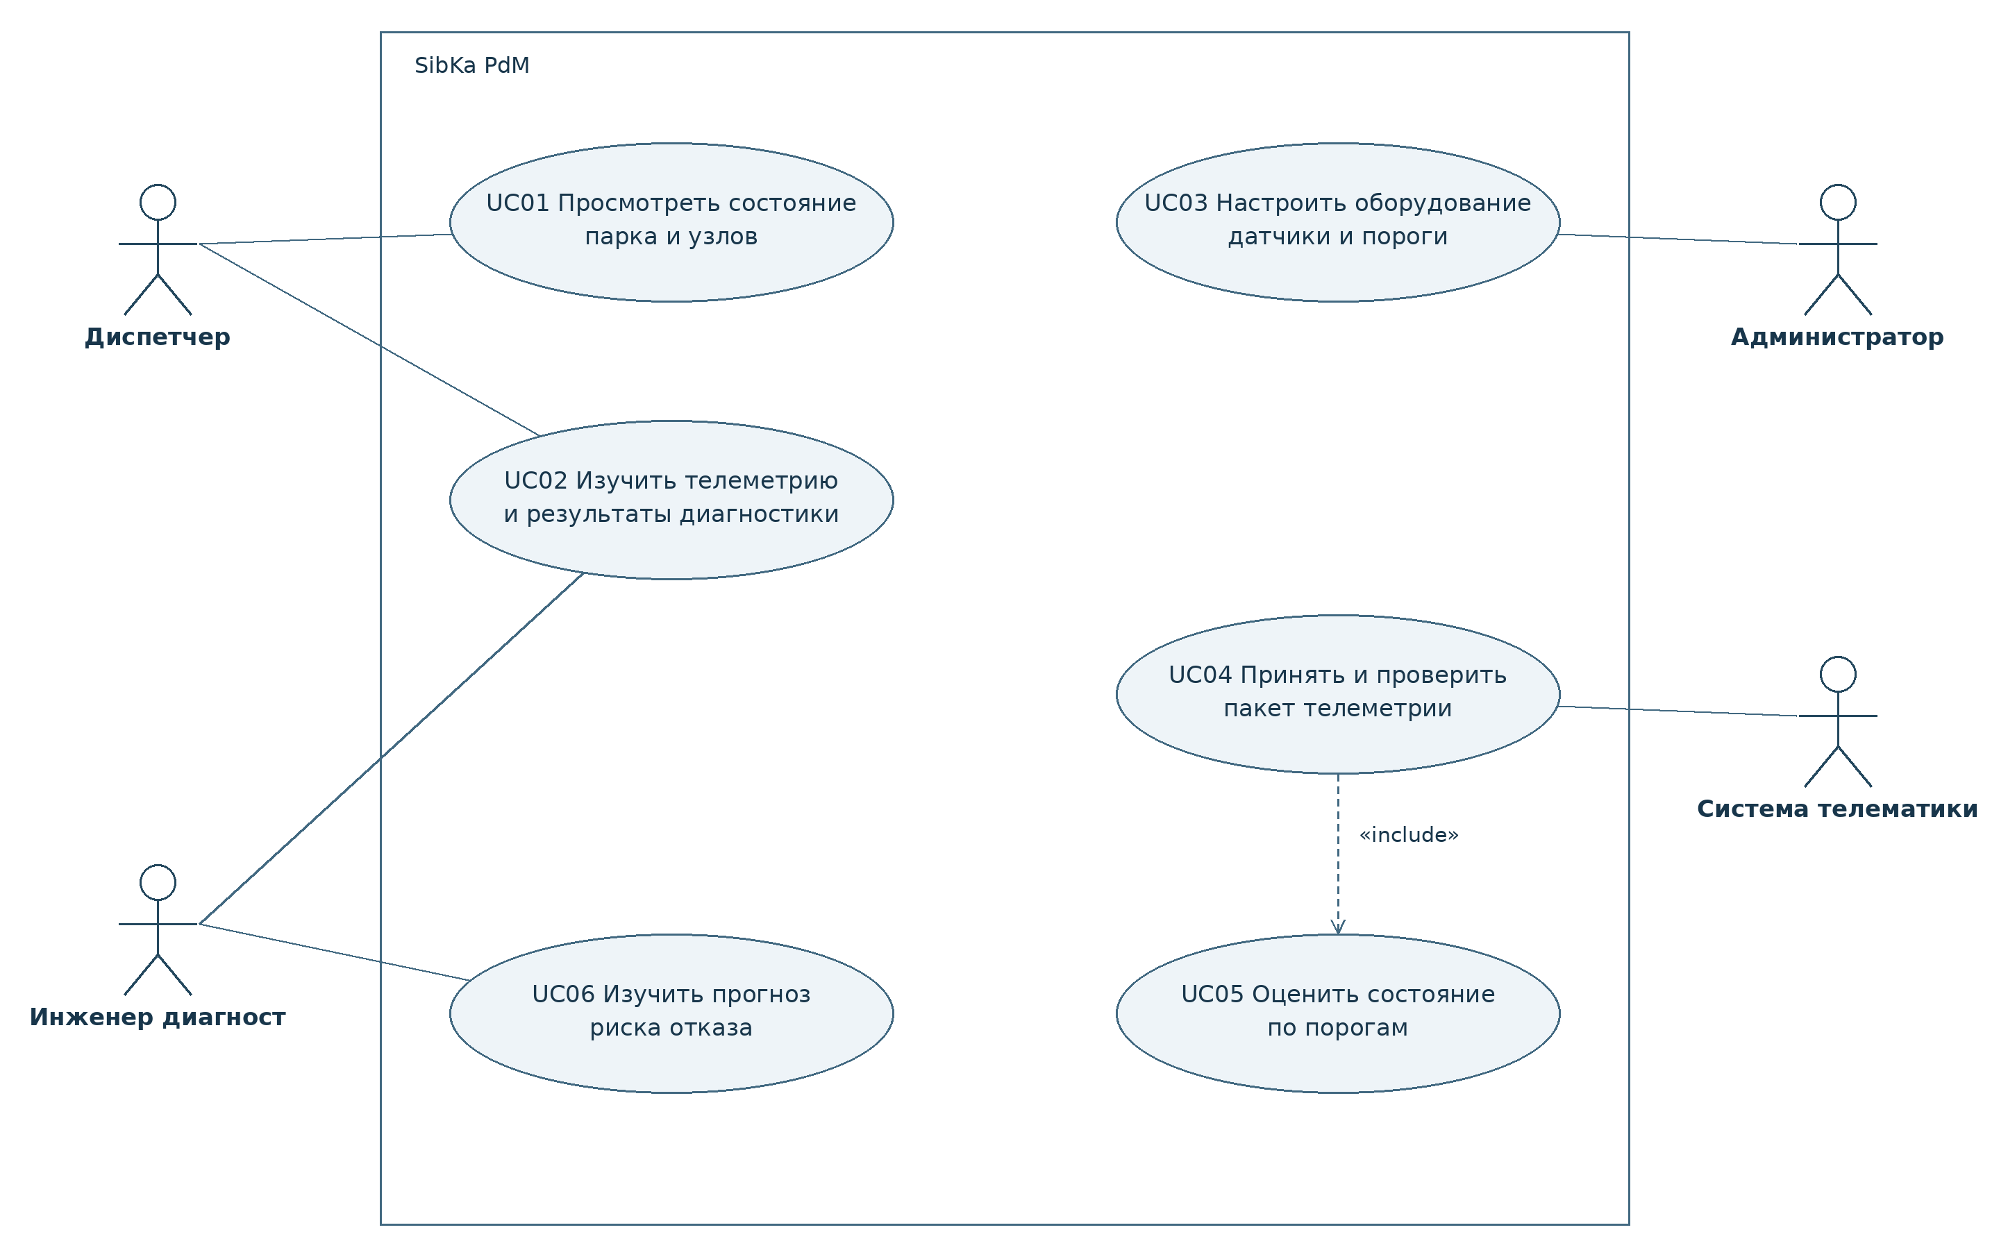
Рисунок 1 – Диаграмма вариантов использования мониторинга
Диспетчер просматривает состояние и телеметрию, инженер изучает диагностику и прогноз, администратор настраивает справочники. Вариант UC04 включает UC05: после успешной проверки входа выполняется пороговая оценка. Линии без стрелок обозначают участие актора, а пунктирная стрелка include направлена к включаемой функции.

Диаграмма вариантов использования обслуживания
Для процесса технического обслуживания построена отдельная диаграмма. Она определяет ответственность за создание заявки, согласование, выполнение ремонта, приёмку и получение отчётности.
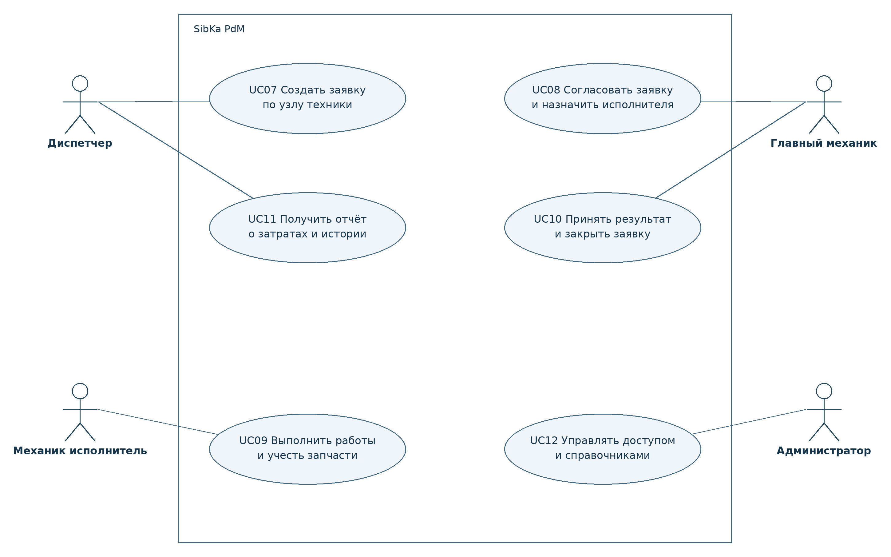
Рисунок 2 – Диаграмма вариантов использования обслуживания
Главный механик согласует заявку и принимает результат. Исполнитель регистрирует выполненные работы и материалы. Диспетчер создаёт заявку и получает отчёт. Эти действия являются самостоятельными целями участников, поэтому не объединяются искусственной цепочкой include.

Описание сценариев использования

UC01 Просмотреть состояние парка
Основной участник – Диспетчер
Предусловия – Пользователь вошёл в систему; зарегистрировано оборудование.
Основной сценарий – Открыть список техники; выбрать машину; просмотреть состояние узлов и актуальность последних измерений.
Альтернативы и ошибки – При отсутствии актуальных качественных показаний вывести unknown. Статус не должен автоматически становиться normal.
Постусловие – Отображены состояние, время измерения и причины предупреждений.

UC02 Изучить телеметрию и диагностику
Основной участник – Диспетчер или инженер диагност
Предусловия – Существуют датчики и записи телеметрии.
Основной сценарий – Выбрать узел и интервал; просмотреть значения параметров; открыть связанное заключение и применённые пороги.
Альтернативы и ошибки – При отсутствии данных вывести пустой результат. Некорректное качество и устаревание должны быть видимы пользователю.
Постусловие – Получено объяснение выявленного состояния без изменения исходных показаний.

UC03 Настроить оборудование и датчики
Основной участник – Администратор
Предусловия – Есть полномочия на изменение справочников.
Основной сценарий – Создать или выбрать машину; задать узлы; зарегистрировать датчик, единицу измерения и пороги; сохранить.
Альтернативы и ошибки – Отклонить повтор уникального кода, неизвестный узел и пороги, для которых warningHigh не меньше criticalHigh.
Постусловие – Оборудование и профиль датчика готовы к обработке показаний.

UC04 Принять и проверить телеметрию
Основной участник – Система телематики
Предусловия – Зарегистрирован источник и определён формат сообщения.
Основной сценарий – Передать идентификатор датчика, значение и время; проверить формат; сохранить показание; вызвать оценку состояния UC05.
Альтернативы и ошибки – При неверном формате или неизвестном датчике отклонить сообщение. Повтор одного измерения обрабатывать по уникальному ключу датчика и времени.
Постусловие – Сохранено корректное показание и связанный результат диагностики.

UC05 Оценить состояние по порогам
Основной участник – Система телематики через UC04
Предусловия – Показание прошло проверку; доступны пороги датчика.
Основной сценарий – Сравнить значение с warningHigh и criticalHigh; определить normal, warning или critical; сохранить пороги, заключение и время.
Альтернативы и ошибки – Равенство критическому порогу означает critical. Недостоверные данные не трактуются как нормальное состояние.
Постусловие – Для показания создано не более одного диагностического заключения.

UC06 Изучить прогноз риска отказа
Основной участник – Инженер диагност
Предусловия – Существует прогноз для узла с горизонтом и версией модели.
Основной сценарий – Выбрать узел; прочитать вероятность отказа, горизонт, остаточный ресурс и объяснение; оценить применимость прогноза.
Альтернативы и ошибки – При отсутствии либо устаревании прогноза показать соответствующее сообщение. Контрольные записи не выдаются за результат работающего ML сервиса.
Постусловие – Пользователь получил сведения для принятия решения о необходимости ТО.

UC07 Создать заявку по узлу
Основной участник – Диспетчер
Предусловия – Узел и автор существуют; диагностика, если выбрана, относится к тому же узлу.
Основной сценарий – Указать узел, содержание проблемы и приоритет; при необходимости связать диагностику; сохранить заявку со статусом created.
Альтернативы и ошибки – При связи с диагностикой другого узла отклонить операцию. При ошибке записи не создавать частичную заявку.
Постусловие – Заявка создана, триггер записал начальное состояние в историю.

UC08 Согласовать заявку и назначить исполнителя
Основной участник – Главный механик
Предусловия – Заявка находится в created; пользователь имеет право согласования.
Основной сценарий – Изучить обоснование; назначить активного исполнителя и срок; перевести заявку в approved.
Альтернативы и ошибки – Отклонить необоснованную заявку, переведя её в rejected. Назначение неактивного исполнителя запрещается на уровне сервиса.
Постусловие – Заявка согласована и подготовлена к началу работ либо отклонена.

UC09 Выполнить работы и учесть запчасти
Основной участник – Механик исполнитель
Предусловия – Заявка согласована и назначена данному исполнителю.
Основной сценарий – Начать работы, установив in_progress; выполнить ремонт; внести использованные материалы и результат; установить completed.
Альтернативы и ошибки – При ошибке сохранения материалов откатить транзакцию. Количество должно быть положительным, цена неотрицательной.
Постусловие – Сохранены результат, материалы и новое состояние заявки.

UC10 Принять результат и закрыть заявку
Основной участник – Главный механик
Предусловия – Заявка находится в completed и содержит результат работ.
Основной сценарий – Проверить выполненные работы; при положительной приёмке перевести заявку в closed.
Альтернативы и ошибки – Если результат не принят, вернуть completed в in_progress. Прямой переход created в closed запрещён.
Постусловие – Заявка закрыта либо возвращена на доработку; история сохранена.

UC11 Получить отчёт о затратах и истории
Основной участник – Диспетчер
Предусловия – Есть право просмотра и зарегистрированные заявки.
Основной сценарий – Выбрать период или заявку; получить историю статусов и сумму материалов; сформировать отчёт.
Альтернативы и ошибки – Отсутствие материалов означает нулевую стоимость материалов. Оплата труда и простой не включаются в эту сумму.
Постусловие – Сформированы сведения по заявкам, переходам и стоимости использованных запчастей.

UC12 Управлять доступом и справочниками
Основной участник – Администратор
Предусловия – Выполнен вход с административными полномочиями.
Основной сценарий – Создать или изменить профиль специалиста; назначить роль; актуализировать справочники и признак активности.
Альтернативы и ошибки – Не удалять справочные записи, если это нарушает внешние ключи. Ограничения учётных записей реализовать отдельно от таблицы специалистов.
Постусловие – Настройки сохранены; дальнейшие действия выполняются с учётом полномочий.
Варианты использования показаны на рисунках 1 и 2. Последовательности сообщений представлены на рисунках 3 и 4, а структура коммуникации при создании заявки – на рисунке 5. Диаграммы приведены в соответствующих разделах по ходу описания модели.

5 Логика взаимодействий и правила данных
Сценарий телеметрии отделяет валидацию, сохранение и диагностику. Пакет внешней телематики преобразуется адаптером в формат, понятный сервису. Существующий Python прототип принимает три параметра одновременно, а таблица telemetry хранит одно значение одного датчика. Поэтому перед записью необходим адаптер, который сопоставляет параметры с sensors и формирует отдельные записи. Сохранение в MariaDB в текущих файлах Python ещё не реализовано.
В текущем прототипе температура может быть отрицательной, а давление и вибрация должны быть неотрицательными. Значения bool, NaN и бесконечности отклоняются. Критическое отклонение имеет приоритет над предупреждением. Пороговые профили из кода являются учебными значениями и требуют настройки для конкретного узла.
При создании заявки сохраняется ссылка на узел и необязательная ссылка на диагностику. База проверяет, что выбранная диагностика получена по датчику этого узла. Внешние ключи обеспечивают существование связанных записей. Контроль полномочий, назначенного исполнителя и заполненности результата относится к прикладному уровню.
Регистрация результата ремонта и использованных материалов проектируется как единая транзакция. Цена в parts_used фиксируется на момент использования и не меняется при последующем редактировании справочной цены spare_parts. Это позволяет воспроизводить расчёт затрат по уже выполненной заявке.

Диаграмма последовательности обработки телеметрии
Построена диаграмма последовательности успешной обработки показания. Участники представлены линиями жизни: шлюз телематики, сервис приёма, сервис диагностики, хранилище и диспетчер. Сообщения расположены сверху вниз в порядке выполнения.
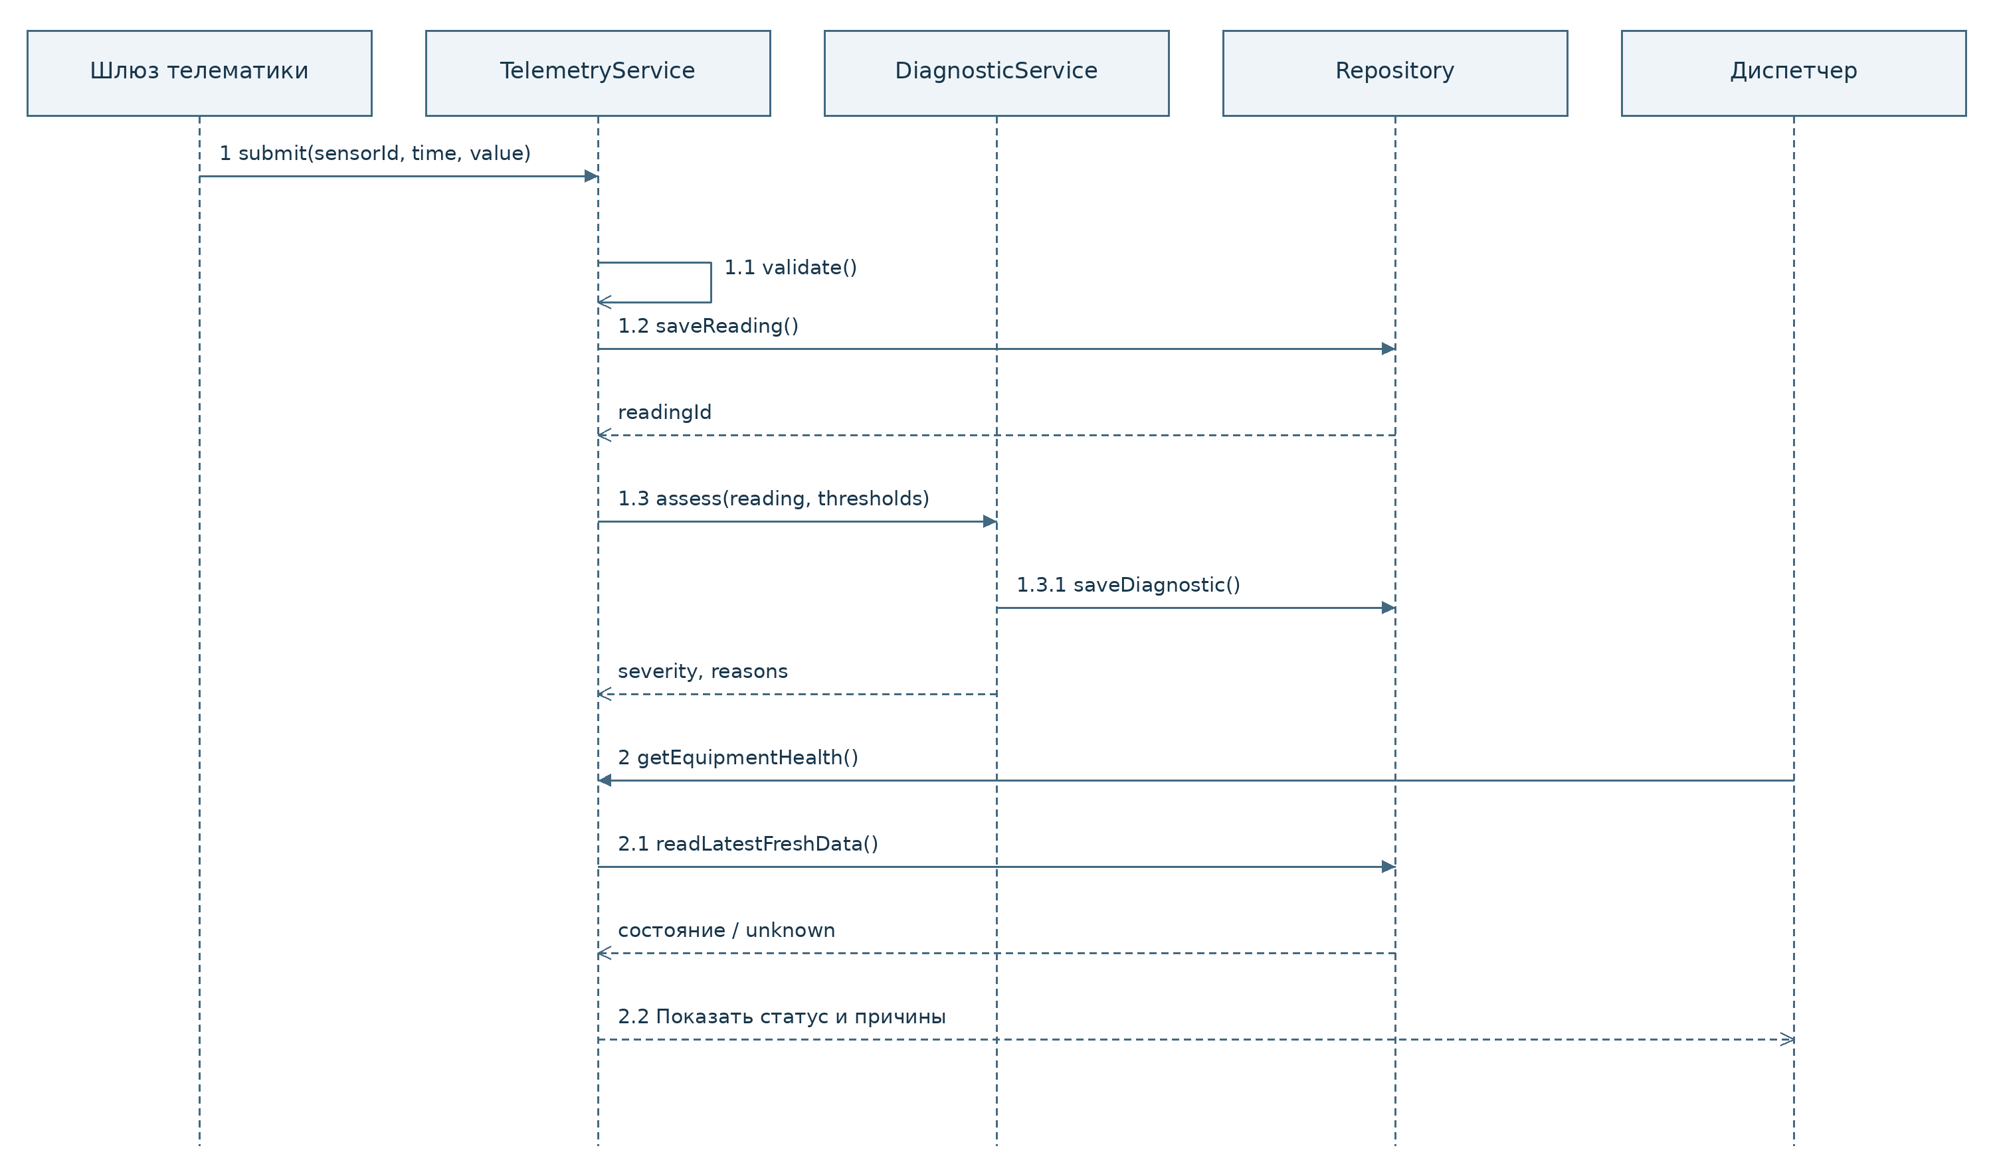
Рисунок 3 – Диаграмма последовательности обработки телеметрии
Сервис приёма проверяет вход, сохраняет показание и вызывает диагностику. Сервис диагностики фиксирует заключение и возвращает уровень состояния. Затем диспетчер запрашивает актуальные сведения. Пунктирные сообщения обозначают возврат результатов. При неверном входе сценарий прекращается на проверке; при устаревании данных возвращается unknown. Эти альтернативы не выполняются одновременно с успешной обработкой.

Диаграмма последовательности обработки заявки
Для жизненного цикла заявки построена диаграмма последовательности с диспетчером, главным механиком, исполнителем, сервисом заявок и хранилищем. Она показывает согласованный основной сценарий от создания до приёмки.
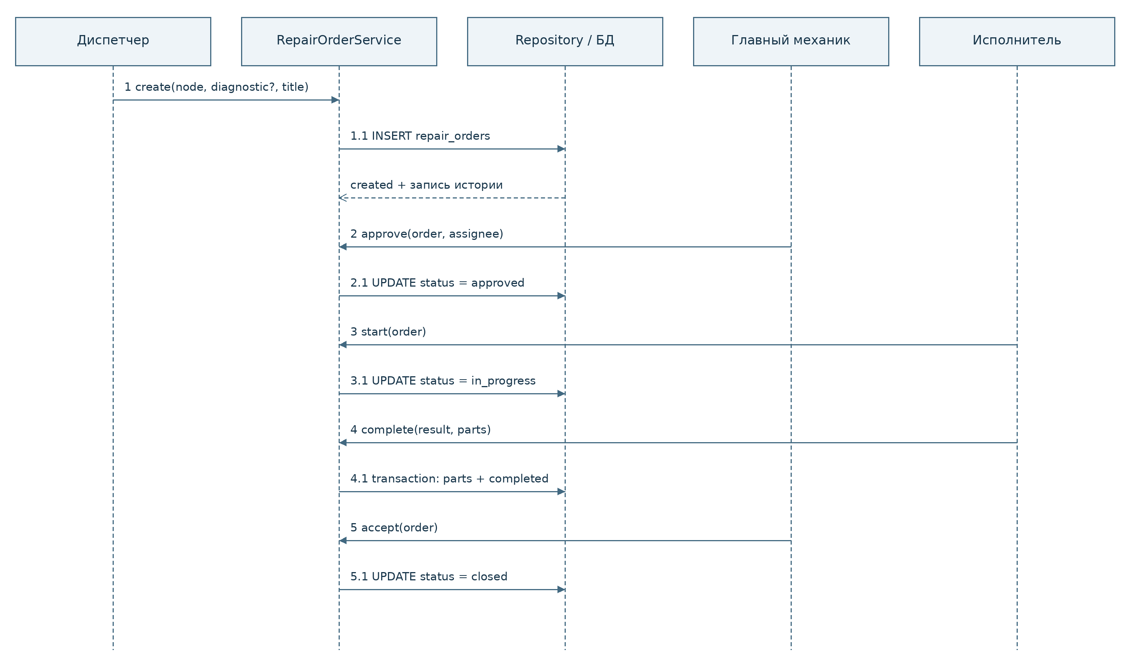
Рисунок 4 – Диаграмма последовательности обработки заявки
После INSERT база регистрирует created и начальную историю. Согласование переводит заявку в approved, начало работ – в in_progress, завершение – в completed. Приёмка устанавливает closed. Учёт материалов и завершение проектируются в одной транзакции. Если результат не принят, главный механик инициирует возврат completed в in_progress; недопустимый переход отклоняется триггером.

Диаграмма коммуникации создания заявки
Построена диаграмма коммуникации для сценария UC07. В отличие от последовательности, она подчёркивает структуру связей между участником, формой, сервисом, репозиторием, базой и объектом истории.
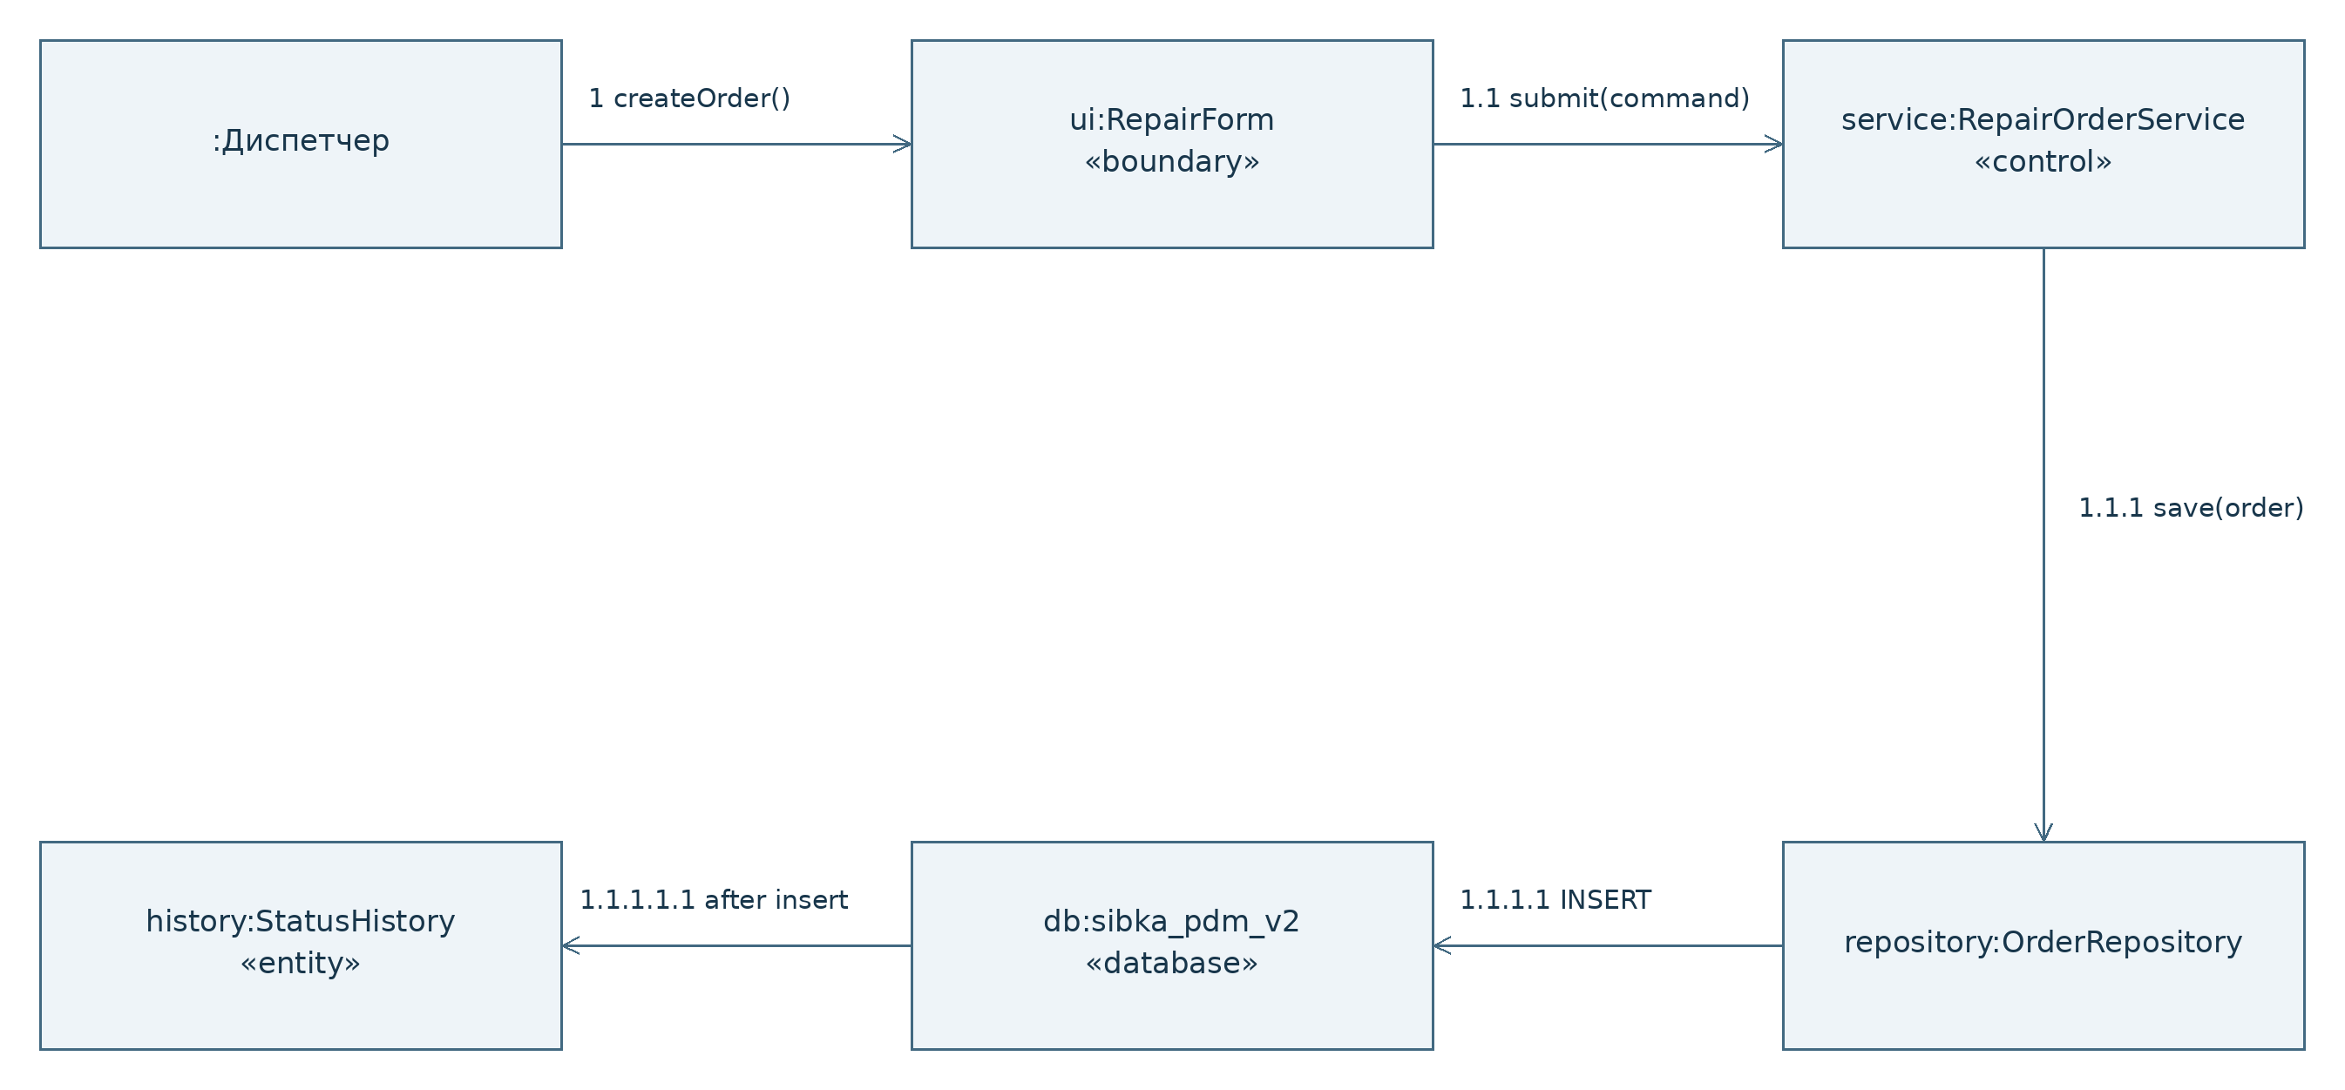
Рисунок 5 – Диаграмма коммуникации создания заявки
Нумерация сообщений отражает вложенность вызовов: форма передаёт команду сервису, сервис вызывает сохранение, репозиторий выполняет INSERT. После вставки триггер добавляет запись истории в той же транзакции. Идентификатор созданной заявки возвращается по обратной цепочке к форме пользователя.

6 Переходы состояний заявки

Диаграмма состояний заявки на ремонт
Для класса RepairOrder построена диаграмма состояний. Начальный маркер соответствует созданию объекта, а переходы подписаны событиями approve, reject, start, complete, accept и rework.
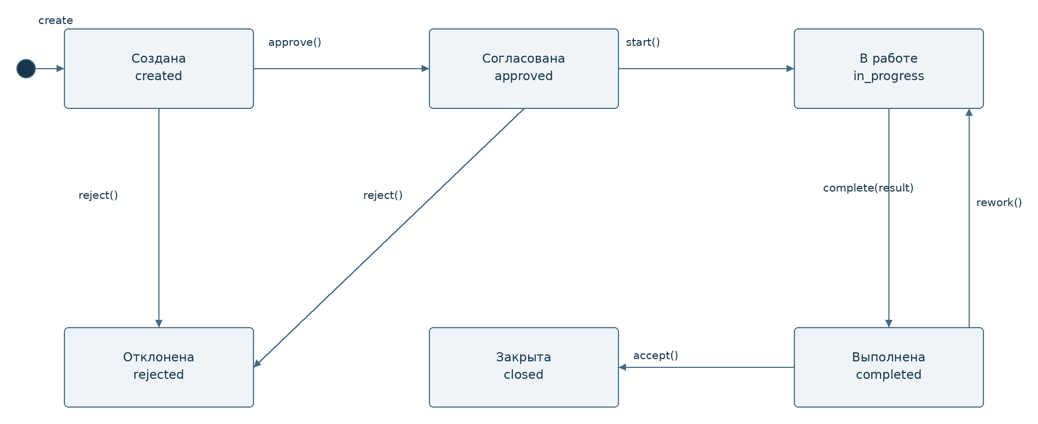
Рисунок 6 – Диаграмма состояний заявки на ремонт
Основная цепочка: created → approved → in_progress → completed → closed. Отклонение допускается из created и approved. Из completed можно вернуть заявку в in_progress для доработки. Состояния closed и rejected терминальные в текущей модели. Два направления между выполнением и работой показаны раздельными прямыми линиями.
Таблица 3 – Допустимые переходы заявки
Исходное состояние | Допустимое новое состояние | Событие
Создание записи | created | create
created | approved или rejected | approve или reject
approved | in_progress или rejected | start или reject
in_progress | completed | complete
completed | closed или in_progress | accept или rework
Переходы строго соответствуют триггеру orders_before_update. Терминальными являются closed и rejected: переходы из них текущей моделью не предусмотрены. Изменение остальных полей при сохранении прежнего статуса не является переходом. orders_after_insert и orders_after_update автоматически добавляют историю; db_user отражает пользователя СУБД и не заменяет аудит действий конкретного пользователя приложения.

7 Структура классов и соответствие базе данных
Классы оборудования и диагностики показаны на рисунке 7, классы обслуживания и учёта – на рисунке 8.
Диаграммы классов показывают устойчивые понятия предметной области, их свойства и предполагаемые операции. Знак минус обозначает закрытый атрибут, плюс – открытую операцию. Кратность 1 означает ровно один связанный объект, 0..1 – необязательную связь, 0..* – произвольное количество. Методы UML описывают целевое поведение; они не являются перечнем уже существующих Python классов.

Диаграмма классов оборудования и диагностики
Построена структурная модель оборудования, узлов, датчиков, показаний, заключений и прогнозов. Класс разделён на имя, атрибуты и операции. Кратности расположены у соответствующих концов ассоциаций.
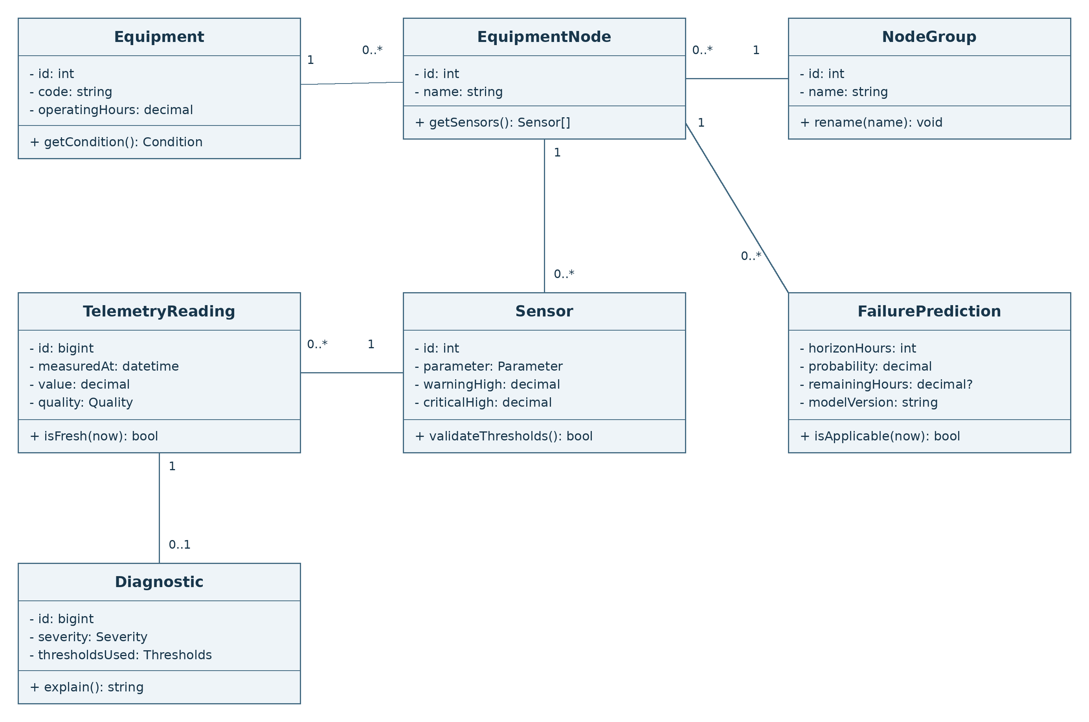
Рисунок 7 – Диаграмма классов оборудования и диагностики
Каждый узел относится к одной машине и одной группе, а датчик – к одному узлу. Показания связаны с датчиком, диагностика – с одним показанием; одному показанию соответствует не более одного заключения. Прогноз относится к узлу и содержит горизонт, вероятность и версию модели. Операции отражают предполагаемое поведение объектов.

Диаграмма классов обслуживания и учёта
Для заявок и материального учёта построена вторая часть модели классов. RepairOrder связан со специалистом как автором и отдельно как исполнителем. Ссылки Diagnostic и EquipmentNode связывают этот лист с предыдущей диаграммой.
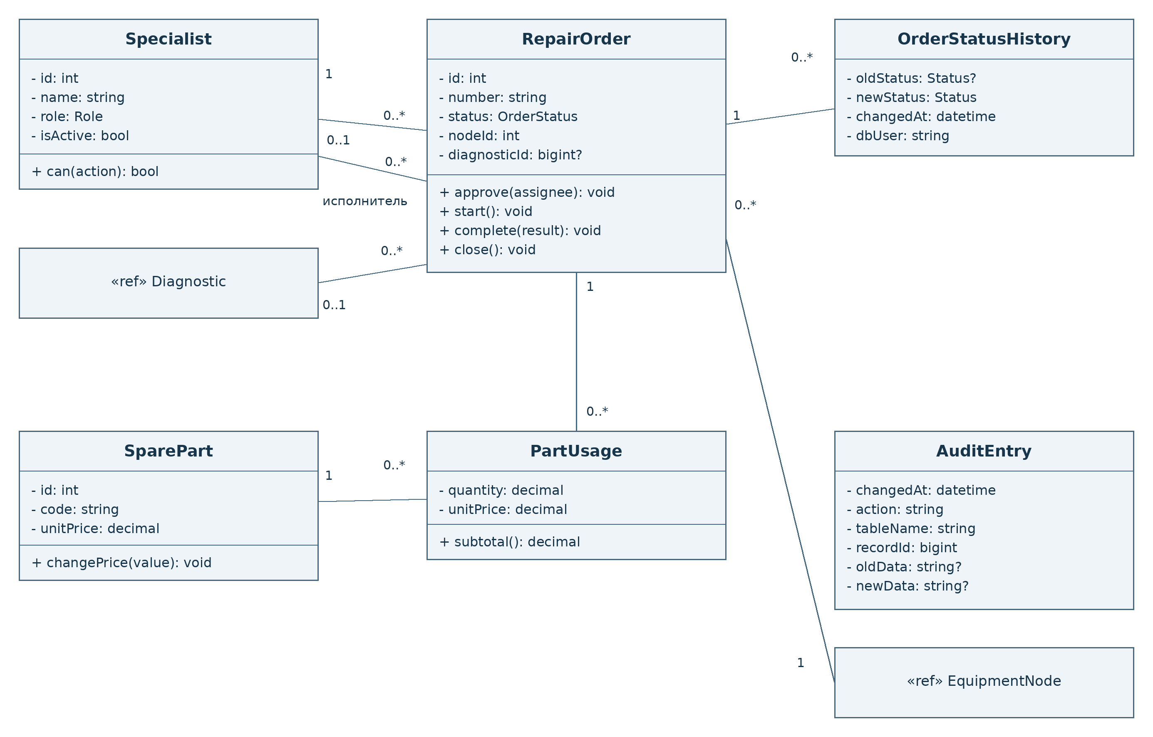
Рисунок 8 – Диаграмма классов обслуживания и учёта
Автор заявки обязателен, исполнитель может ещё не быть назначен. PartUsage хранит количество и цену материала в конкретной заявке, разрешая связь многие ко многим с SparePart. OrderStatusHistory фиксирует переходы состояния. AuditEntry сохраняется независимо от удаления исходного объекта и поэтому не имеет прямой обязательной ассоциации с ним.
Таблица 4 – Соответствие классов таблицам базы данных
Класс | Таблица | Назначение
Equipment | equipment | Паспорт машины
NodeGroup | node_groups | Классификатор узлов
EquipmentNode | equipment_nodes | Конкретный узел машины
Sensor | sensors | Параметр измерения и пороги
TelemetryReading | telemetry | Одно измерение
Diagnostic | diagnostics | Заключение по показанию
FailurePrediction | failure_predictions | Прогноз для узла
Specialist | specialists | Сотрудник и роль
RepairOrder | repair_orders | Заявка на ремонт
SparePart | spare_parts | Справочник запчастей
PartUsage | parts_used | Количество и цена использованных материалов
OrderStatusHistory | order_status_history | История статусов
AuditEntry | mylog | Журнал изменения оборудования
Две связи Specialist с RepairOrder имеют разные роли: автор обязателен, исполнитель может отсутствовать. PartUsage разрешает связь многие ко многим между заявками и запчастями. AuditEntry не связан внешним ключом с удаляемым оборудованием, чтобы запись аудита могла сохраняться после удаления исходного объекта. Дополнительные связи RepairOrder с узлом и диагностикой описаны на листе обслуживания и в таблице соответствия.
Типы Parameter, Severity, Quality, Role и OrderStatus являются перечислениями или типами значений. Thresholds объединяет использованные пороги. В физической БД применяются ENUM, числовые и строковые поля. Публичные операции классов должны вызывать прикладные проверки и сохранять изменения через слой доступа к данным.

8 Архитектурные решения
Логическая архитектура отражена на рисунке 9, размещение программных артефактов по узлам – на рисунке 10.
Предусмотрены уровень пользовательского взаимодействия, прикладные сервисы, компоненты обработки телеметрии и диагностики, подсистема ТОиР на 1С и слой доступа к данным MariaDB. Интерфейс вызывает сценарии приложения, а не изменяет таблицы напрямую. Сервис диагностики получает профиль датчика, рассчитывает результат и передаёт его на сохранение.

Диаграмма компонентов системы
Для распределения ответственности построена диаграмма компонентов. Выделены пользовательский интерфейс, прикладные сервисы, приём телеметрии, диагностика, подсистема ТОиР и Repository. Пунктирные стрелки показывают зависимости компонентов.
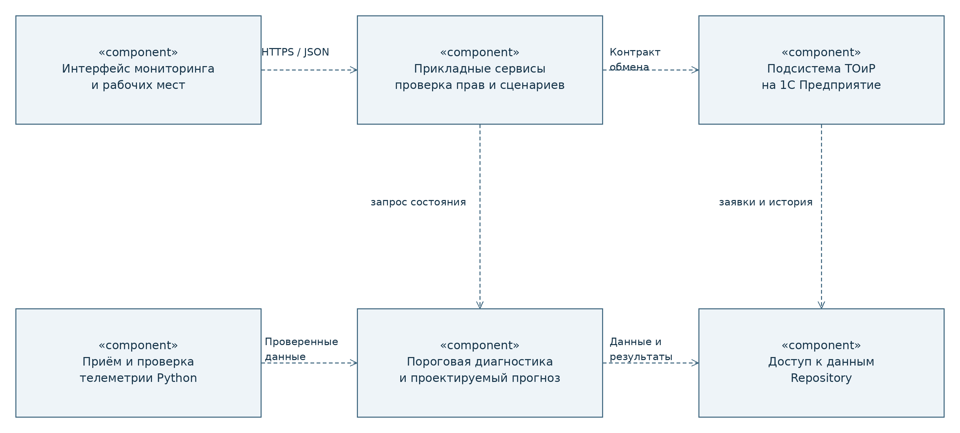
Рисунок 9 – Диаграмма компонентов системы
Интерфейс обращается к прикладным сценариям, диагностика использует слой доступа к данным, а подсистема ТОиР сопровождает заявки и историю. Над связями указаны назначение обмена и выбранный тип интерфейса. Текущий CLI соответствует части компонентов приёма и диагностики; остальные компоненты описывают целевую архитектуру.
Собственная подсистема ТОиР на 1С предназначена для работы с заявками и документами обслуживания. Контракт обмена должен определять идентификаторы, версии сообщений и обработку повторов. Поля external_1c_id предусмотрены для связи записей. До реализации обмена точный транспорт, структура конфигурации 1С и распределение источников данных уточняются отдельно. Диаграмма компонентов задаёт логические зависимости, а не подтверждает наличие действующего API.
Для учебного стенда допустимо размещение компонентов на одном MacBook. MariaDB запускается в XAMPP, phpMyAdmin используется для администрирования и выполнения SQL запросов. phpMyAdmin не является пользовательским интерфейсом разрабатываемого продукта. На целевом стенде сервер приложений, сервер данных и сервер 1С могут быть разнесены по узлам.

Диаграмма развёртывания системы
Построена диаграмма развёртывания с карьерной машиной, сервером приложения, рабочим местом, сервером данных и сервером 1С. В узлах указаны среды выполнения и размещаемые программные артефакты.
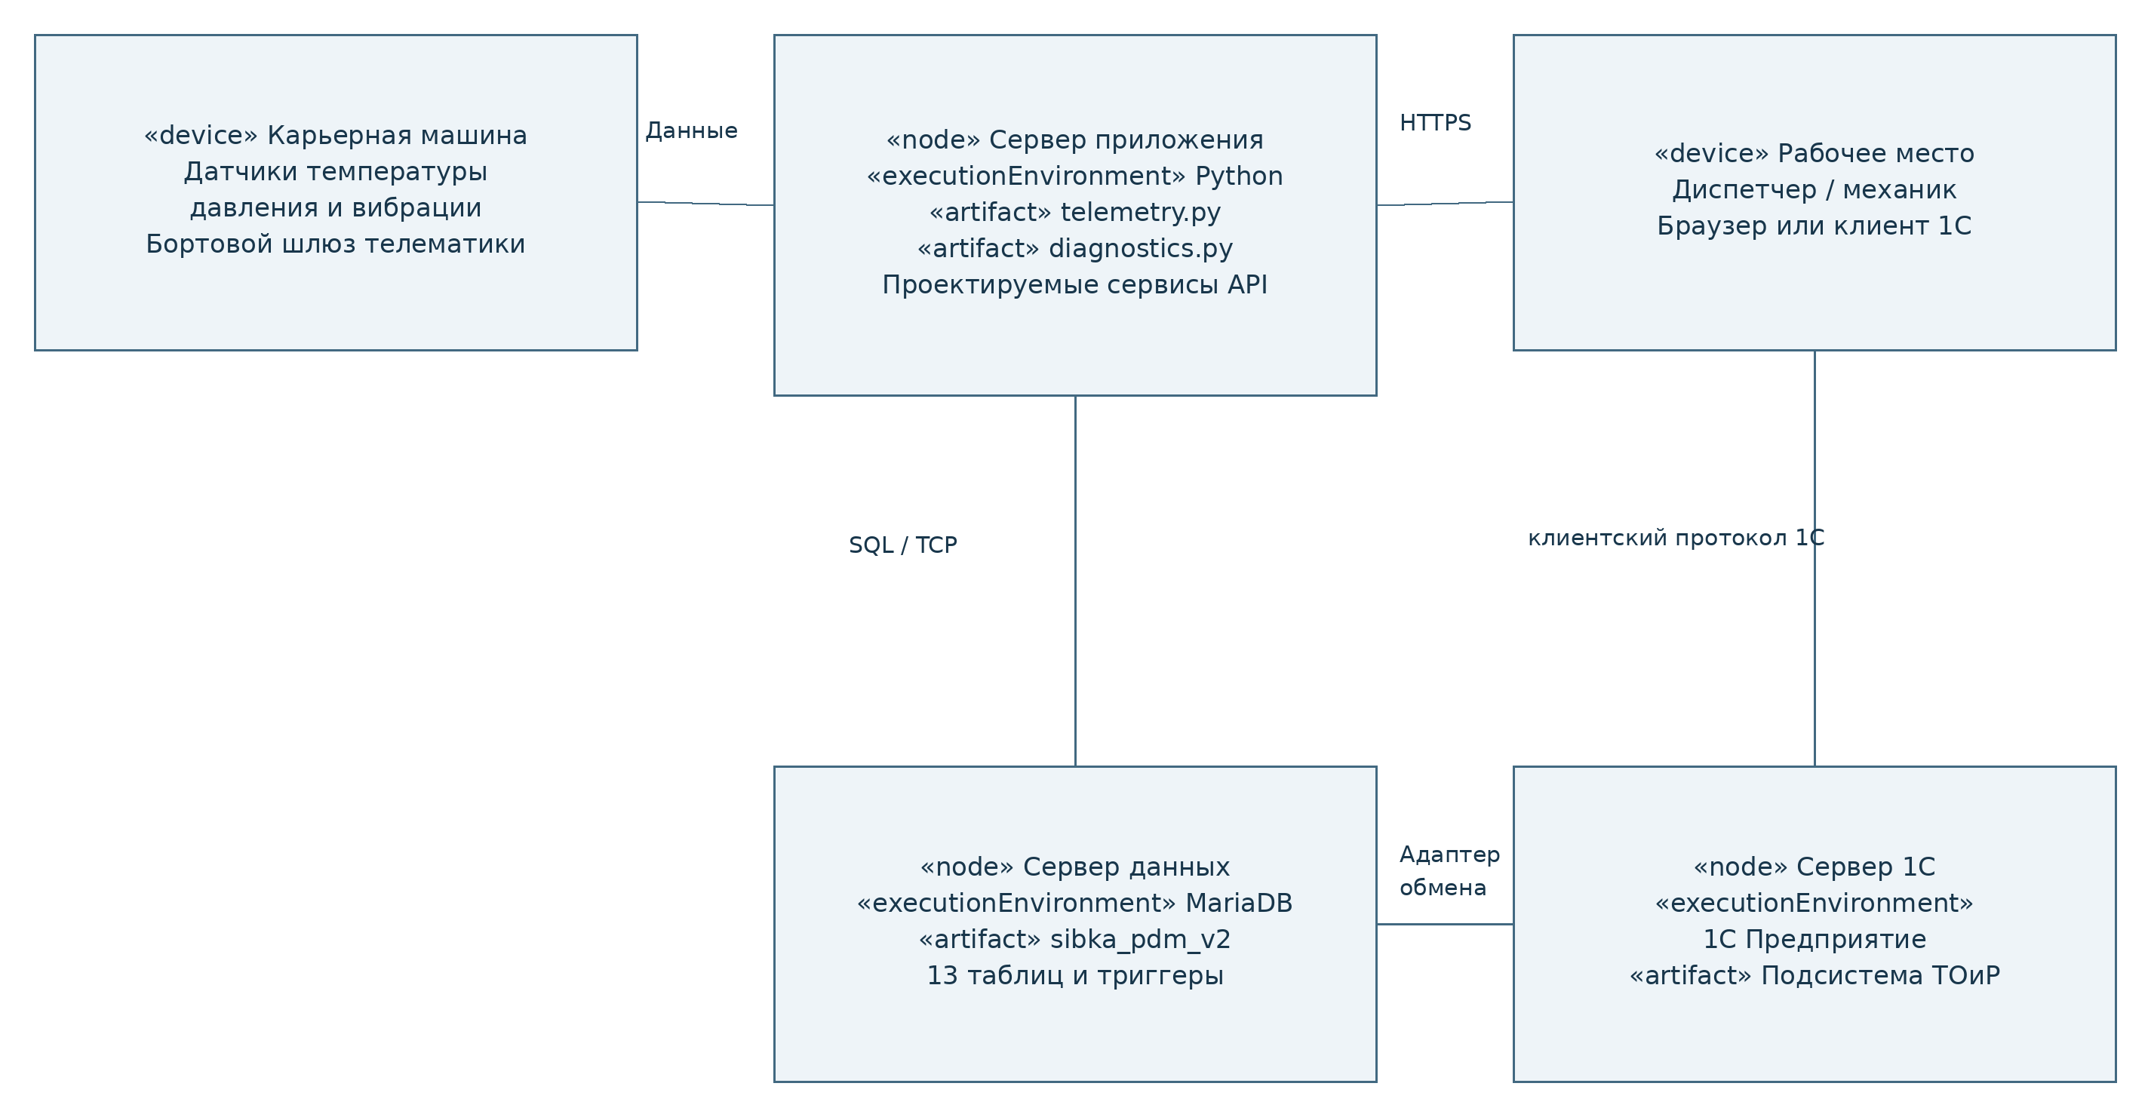
Рисунок 10 – Диаграмма развёртывания системы
Сервер приложения принимает телеметрию и обращается к MariaDB. Рабочее место взаимодействует с приложением и клиентом 1С. Обмен подсистемы ТОиР с данными выполняется через адаптер. На локальном стенде логические узлы могут размещаться на одном MacBook; физическое разделение относится к целевому внедрению.
При внедрении необходимы аутентификация источников и пользователей, защищённый транспорт, резервное копирование базы, согласованное время UTC и проверка актуальности данных. Для каждой операции изменения заявки должна выполняться проверка роли. Диагностика не должна блокировать безопасное отклонение некорректного входного пакета.

9 Проверка согласованности моделей
Таблица 5 – Проверка согласованности моделей
Проверяемая связь | Результат проектной проверки
UC04–UC05 и последовательность | Валидация предшествует диагностике; при ошибке обработка прекращается
UC07–UC10 и состояния | Использованы те же события создания, согласования, начала, завершения и приёмки
Состояния и SQL | Все семь допустимых переходов соответствуют условию триггера
Классы и БД | Все 13 таблиц отражены в модели классов
Diagnostic и TelemetryReading | Необязательная связь один к одному согласована с UNIQUE
Стоимость материалов | PartUsage хранит количество и историческую цену
Прототип и архитектура | Существующая CLI диагностика отделена от проектируемых API, ML и интеграции
Эта проверка подтверждает согласованность проектных артефактов. Она не заменяет испытания ещё не реализованных компонентов. Работоспособность будущих интерфейсов, обмена и сервиса заявок необходимо проверять после реализации.

10 Комплект файлов и порядок открытия
Файл SibKa_PdM_Lab5_ALL.drawio содержит все десять диаграмм на отдельных вкладках. Файлы 01–10 в формате .drawio позволяют открыть каждый лист отдельно. Изображения PNG предназначены для просмотра и включения в отчёт. Названия файлов совпадают с идентификаторами рисунков в комплекте.
Для открытия перейти на https://app.diagrams.net/, выбрать хранение на устройстве и выполнить «Файл – Открыть с устройства». Указать общий файл .drawio. После открытия переключать вкладки в нижней части окна. Для просмотра листа целиком использовать масштаб «Вписать страницу», для проверки подписей увеличить масштаб. Дополнительное приложение устанавливать не требуется.
В репозитории SoftyMaNA/SibKa_PdM_Project рекомендуется разместить исходники в docs/lab5/drawio, изображения в docs/lab5/png и отчёт в docs/lab5/report. После загрузки следует проверить список файлов и добавить ссылку в Wiki. Само наличие подготовленного архива не является подтверждением публикации в GitHub.

11 Вывод
Разработанная модель связывает задачи мониторинга с организацией технического обслуживания. Диаграммы определяют участников, обмен сообщениями, структуру предметных объектов, допустимые состояния заявки и распределение компонентов по узлам. Модель согласована с текущей структурой sibka_pdm_v2 и учитывает границу между работающим прототипом диагностики и дальнейшим развитием системы.

12 Источники и материалы проекта
Материалы проекта «Мое все методы и уд.docx». Раздел IDEF0, страницы 45–51.
SibKa_PdM_v2.sql. Структура базы sibka_pdm_v2 и триггеры заявок.
main.py, telemetry.py, diagnostics.py. Текущий Python прототип проекта.
Репозиторий проекта: https://github.com/SoftyMaNA/SibKa_PdM_Project

